ANNEE UNIVERSITAIRE 2006-2007

1ère SESSION – 1er semestre

FILIERE : économie-gestion
Année d'étude : LICENCE 1
Intitulé précis de la matière: Statistiques et observation économique
Durée : 1H30
N° de l’UNITE: 1
Enseignants auteurs du sujet : Sylvie Rochhia
Type de l’épreuve : matière avec TD

CORRECTION

Exercice 1 (1 point)
Sachant que Mo=25, 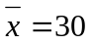 et Mé = 27, la courbe de cette distribution statistique est-elle oblique à gauche ou oblique à droite
Solution
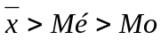 oblique à gauche
Exercice 2 (8 points)
Une entreprise de distribution cherche à étudier la liaison éventuelle entre les ventes de 2 de ses produits (X et Y). Sur les 11 dernières années, les chiffres d’affaires (M³ €) de X et Y ont été :

Années | 1996 | 1997 | 1998 | 1999 | 2000 | 2001 | 2002 | 2003 | 2004 | 2005 | 2006
CA Produit X  X_{i} (M³ €) | 33 | 21 | 20 | 30 | 32 | 30 | 26 | 28 | 35 | 34 | 41
CA Produit Y  Y_{i} (M³ €) | 52 | 46 | 43 | 44 | 52 | 57 | 70 | 60 | 62 | 68 | 79

1) Calculez les moyennes marginales et les écarts types de ces deux distributions.
2) Calculez le coefficient de corrélation linéaire entre X et Y .
3) Ajustez la droite Y = aX + b par la méthode des moindres carrés. Quelle pourrait être son utilisation ?
Correction (voir sept 2000)
, 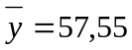, 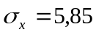 et 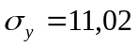
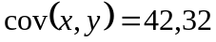 de sorte que 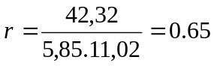.
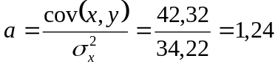 et 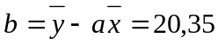.

Exercice 3 (5 points)
La distribution suivante donne un échantillon de 43 salariés d’une entreprise de restauration rapide selon leurs classes de salaires exprimé en centaines d’€:

SALAIRES  (en 10² €) | Nombre de salariés
[4 , 6[ | 5
[6 , 8[ | 8
[8 , 10[ | 12
[10 ; 12[ | 10
[12 ; 14[ | 8

- Etudiez la concentration par la méthode de l’écart médiale-médiane.
- Représentez graphiquement la courbe de Lorenz.
- Que pensez-vous de la répartition des salaires dans cette entreprise ?

CORRECTION : voir janvier 2001

Exercice 4 (6 points)
Soit un budget de consommation ne comprenant que trois biens dont les prix et les volumes sont respectivement sur une base 100 année 1:

 | Bien 1 |  | Bien 2 |  | Bien 3
 | prix | volume | prix | volume | prix | volume
Année 1 | 80 | 110 | 150 | 80 | 120 | 60
Année 2 | 90 | 95 | 130 | 85 | 105 | 80
Année 3 | 110 | 80 | 110 | 82 | 115 | 110

1) Calculez les indices de prix de Laspeyres pour les années 2 et 3 en base 100 l’année 1
2) les indices de prix publiés par l’INSEE peuvent-ils être utilisés comme des indicateurs du coût de la vie ?

Voir correction leçon 11 (canege exo 2)

Matériel autorisé: calculatrice non programmable
Documents autorisés: NEANT

